Portaria Gerência Geral nº 62 , de 18 de julho de 2018

Promove substituição temporária no Quadro de Pessoal Efetivo do CAU/BR, e dá outras providências.

O Gerente Geral do Conselho de Arquitetura e Urbanismo do Brasil (CAU/BR}, no uso das atribuições que lhe confere a Portaria PRES nº 55, de 21 de fevereiro de 2014, atendendo ao disposto na Portaria Normativa nº 33, de 17 de abril de 2015, combinada com a Portaria Normativa nº 48, de 11 de agosto de 2016, e tendo em vista o contido no Memo. CAU/BR nº377/2018-GERAD e tendo em vista a Portaria Presidencial nº 207, de 31 de outubro de 2017.

RESOLVE:

Art. 1º. Promover a seguinte substituição temporária no Quadro de Pessoal Efetivo do CAU/BR:

SUBSTITUÍDO:

Nome: Rodrigo Alves de Sousa
Emprego: Profissional de Suporte Técnico - Ocupação: Assistente Administrativo
Lotação: Gerência Administrativa
Salário: R$ 4.280,61
Período de afastamento: | 12/07/2018 | a | 26/07/2018
SUBSTITUTO:

Nome: Eder Barbosa Brito
Emprego: Emprego de Nível Médio - Código 202 - Assistente de Informática
Lotação: Gerência do Centro de Serviços Compartilhados
Salário: R$ 4.160,32
Período de substituição: 12/07/2018 a 26/07/2018
Remuneração por substituição:
[ X ] Gratificação de 30% (trinta por cento) do salário base do substituído
(Portaria Normativa nº 48, de 11/08/2016, art. 3º e Portaria Normativa nº 33, de 17/04/2015, art. 3°, inciso 1).
[ X ] Remuneração correspondente ao emprego objeto da substituição (Portaria Normativa n° 48, de 11/08/2016, art. 3° e Portaria Normativa n° 33, de 17/04/2015, art. 3°, inciso II).
Art. 2°. Esta Portaria entra em vigor nesta data.

Brasília, 18 de julho de 2018
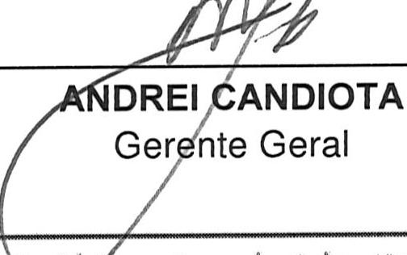
SElOJ C-0:m,ercia l 'Sul (SCS), Quadra 2, Blo,co · Ed . err.2 o ou1ada, $alas. 40il a 40'9 :1 CIEP: 70.300· 90:2 Br sil i.a/Of , 1 lie l fone : !t
ww,v.caubr.g ov.br

Gerência Administrativa
SERVIÇO PÚBLICO FEDERAL
Conselho de Arquitetura e Urbanismo do Brasil

Memo. Nº. 377/2018-GERAD

Brasília, 18 de julho de 2018.

Ao Senhor Gerente Geral

Assunto: Substituição interna de funções.

Prezado Senhor,

- Para os fins da Portaria Normativa CAU/BR nº 33, de 17 de abril de 2015, combinada com a Portaria Normativa CAU/BR nº 48, de 11 de agosto de 2016, informo o seguinte afastamento e a substituição de pessoal a serviço da Gerência Administrativa:

Substituído: RODRIGO ALVES DE SOUZA SAMPAIO
Emprego: Profissional de Suporte Técnico - PST / Ocupação: Assistente Administrativo
Lotação: Gerência Administrativa
Salário: R$ 4.280,61
Motivo: Férias
Período: 15 (quinze) dias
Termo inicial: 12/07/2018
Termo final: 26/07/2018

Substituto: EDER BARBOSA DE BRITO
Emprego: Assistente de Informática
Lotação: Gerência do CSC

- Neste período o assistente de Informática Eder Barbosa Brito fará a substituição cumulativa desempenhando as atividades do emprego de provimento efetivo originário relacionado às atividades da Gerência Administrativa.
- Por fim, ressalta-se que a referida substituição atende também aos requisitos do artigo 2º, parágrafo único, da Portaria Normativa nº 33, de 17 de abril de 2015.

Respeitosamente,

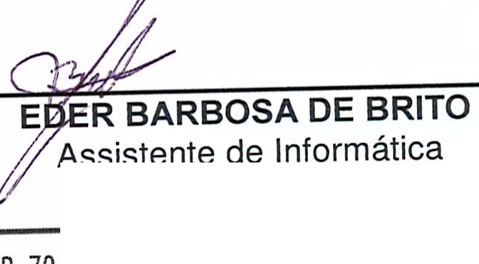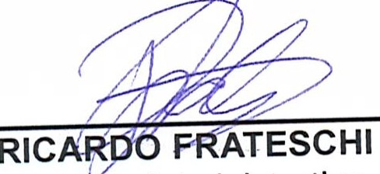Ciente:
Gerente Administrativo

Assistente de Informática
Setor comercial sul (ses), Quadra 2, Bloco e - Ed. Serra Dourada, Salas 401 a 409 I CEP: 70.300·902 Brasília/DF I Telefone: (61) 3204·9500
www.caubr.gov.br

